**EXCELENTÍSSIMO SENHOR PRESIDENTE DA CAMARA MUNICIPAL DE SUMARÉ**

* 1. **INDICO**, ao Exmo. Senhor Prefeito Municipal, que determine ao departamento competente providências urgentes no sentido de realizar limpeza no bueiro localizado na Avenida Marcos Dutra Pereira, em frente ao número 710, Parque Bandeirantes I.

A solicitação se faz necessária, tendo em vista que há muita sujeira, causando entupimento e prejudicando o escoamento da água.

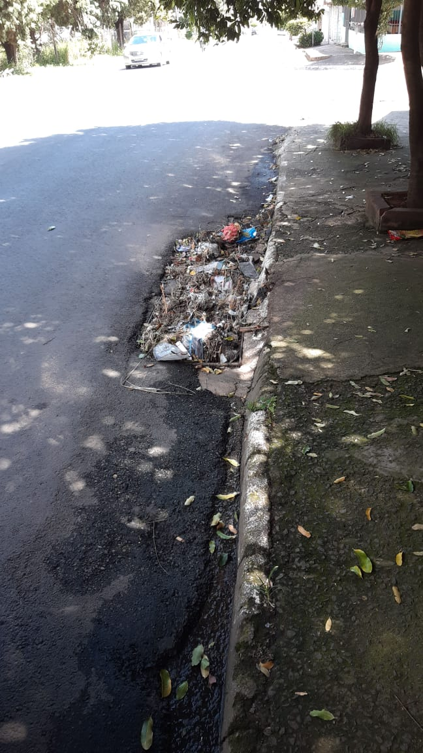

Sala das sessões, 18 de fevereiro de 2021.



**DIGÃO**

**VEREADOR**